Memoria JNA3

Por Adrián Tagirt, Ana Cámara Marco, Antonio Gallego Penalver, Julián Martínez Guillén y Nickol Trinidad Relles.

Infraestructura

Pronto en el proyecto nos decantamos por trabajar usando Slack para comunicarnos entre nosotros, ya que proporciona chats globales, organizados rápidos y cómodos.

En cuanto a diseño, Figma inmediatamente nos pareció la mejor opción ya que todos teníamos experiencia y la posibilidad de trabajar desde web ofrece una gran flexibilidad y comodidad.

Para sincronización de código decidimos usar Github, en específico la interfaz gráfica de Github Desktop ya que es inmediata y ofrece edición línea a línea, historial y fusión de código, algo no disponible en muchas otras plataformas.

Además usamos también el servicio Github Pages para hosting, porque despliega automáticamente todo el código que hayamos sincronizado en el mismo repositorio y es plenamente gratuito con límites a los que no vamos a llegar.

No decidimos grupalmente usar un entorno de desarrollo específico pero todos usaremos Visual Studio Code ya que es en el que más acostumbrados estamos a trabajar y es perfectamente compatible con el proyecto.

Los logos y favicons han sido diseñados con Inkscape ya que genera imágenes vectoriales en .svg de la forma más accesible a usuarios no experimentados que hemos encontrado.

Logo y favicon

Cada persona del grupo propuso un logo y después decidimos cual encajaba más con el estilo y los colores que queremos aplicar en nuestra web y creaba contraste suficiente.

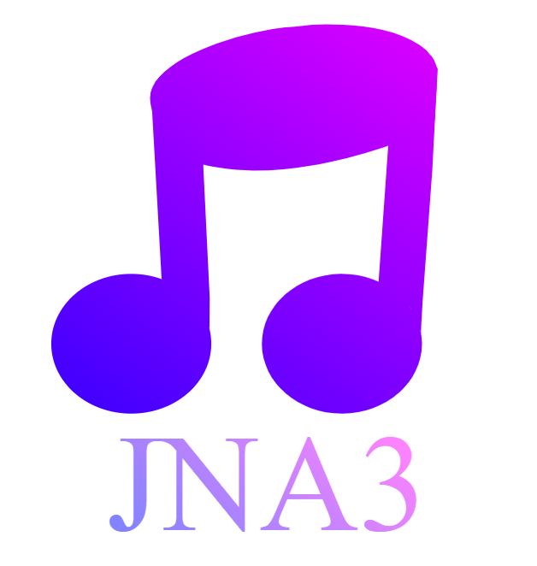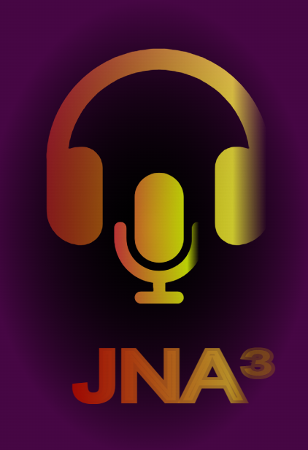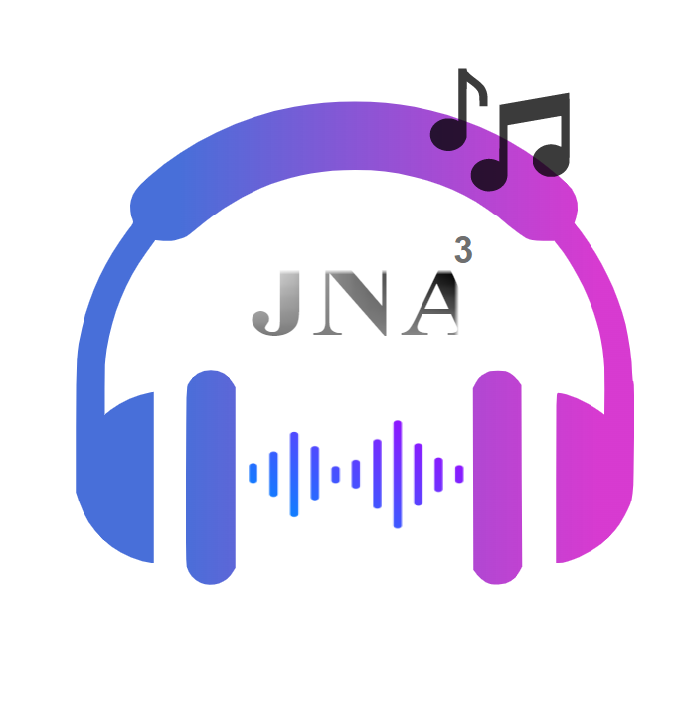

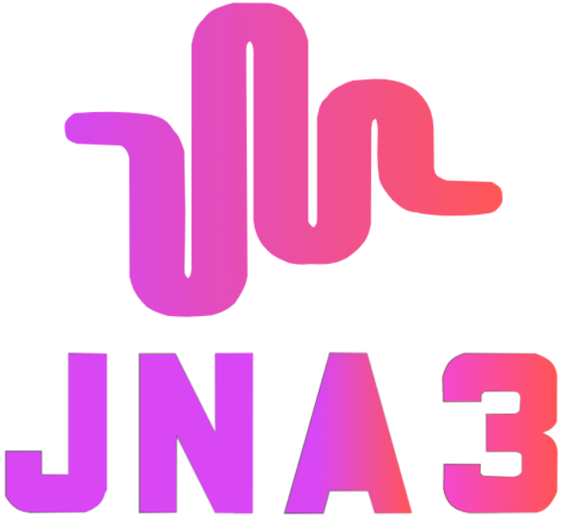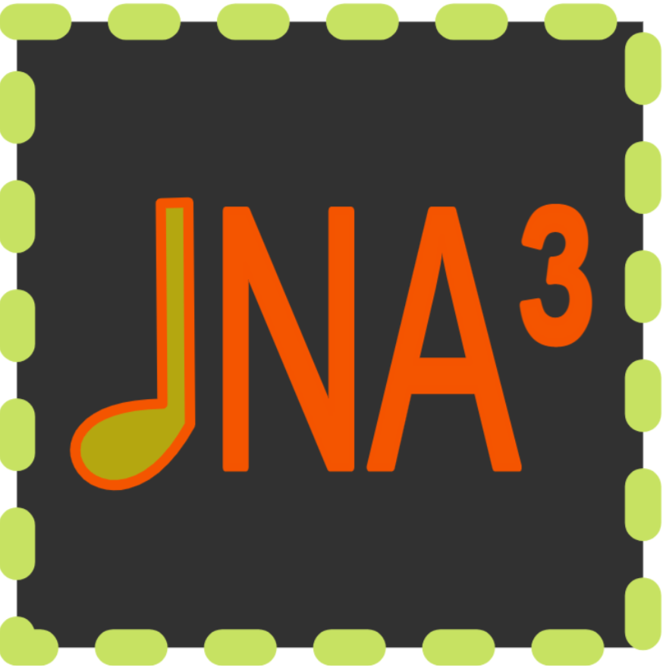

(En orden: Julián, Nickol, Adrián, Antonio, Ana.)

Tras debatirlo grupalmente decidimos que el mejor sería el de Antonio aunque necesitaría algunos retoques, por ejemplo añadir el hueco en la letra “A” o el número 3 como exponente.